第二章ADSLの取り付け説明
- 取付け簡易図解：

ADSLモデム
電話機
Micro Filter
パソコン
電話線
電話線
電話外線
電話線
ｹｰﾌﾞﾙ
ADSLスプリッター

- ADSL回線工事
中華電信のスタッフがADSLモデムを取付けに伺う前に、中華電信のスタッフはお客様に連絡をとり、取付けの時間を約束します。取付け時、取付け工事のスタッフは現場で回線のテストを行ない、So-net ADSLアカウント起動のホームページを開いてお客様に確認をしてもらいます。接続に問題がないことを確かめた後、工事完了のサインをお客様よりいただきます。中華電信の取付け工事スタッフに規定通りの作業の流れで工事を進めてもらい、完了後確認の上サインをしてください。

- ADSLモデム(ATU-R)パネル/インジケータの説明。
現在中華電信により取付けられるADSL ATU-Rには幾つかのメーカーのものがあり、メーカーごとに表示ランプも異なります。通常少なくとも三種類のランプがあります：電源、ローカルエリアネットワークまたはLANカード(ネットワークカード)のランプ、ADSLのランプ。電源を入れてさえいれば、必ず電源のランプは光っているはずです；接続していない情況ではローカルエリアネットワークのランプ及びADSLのランプも光っているはずですが、接続をしたばかりのときや、既に接続していてデータを送受信している場合はこのランプが点滅します。これらは一般的なランプの状態ですので、これらをもとに回線の取付けが正しく行なわれているかどうかを判断してください。
ここではSpeed Touch340(ALCATEL)を例にします：
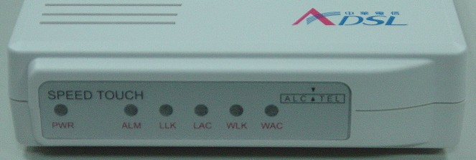

PWR･･･電源表示ランプ（正常時は黄色のランプが光っています）
ALM･･･警告アラーム（正常時は光りません）
LLK･･･ローカルエリアネットワーク接続インジケータ
LAC･･･ローカルエリアネットワーク読取り動作を行なっている時はオレンジ色のランプが点滅します
（正常時は黄色のランプが光っています。光らない場合は内部のネッ トワーク設定が正確に行なわれているかどうか確認してください）
WLK－広域ネットワーク接続インジケータ
WAC－広域ネットワーク読取り動作時にオレンジ色のランプが点滅します
（正常時は黄色のランプが光っています）

